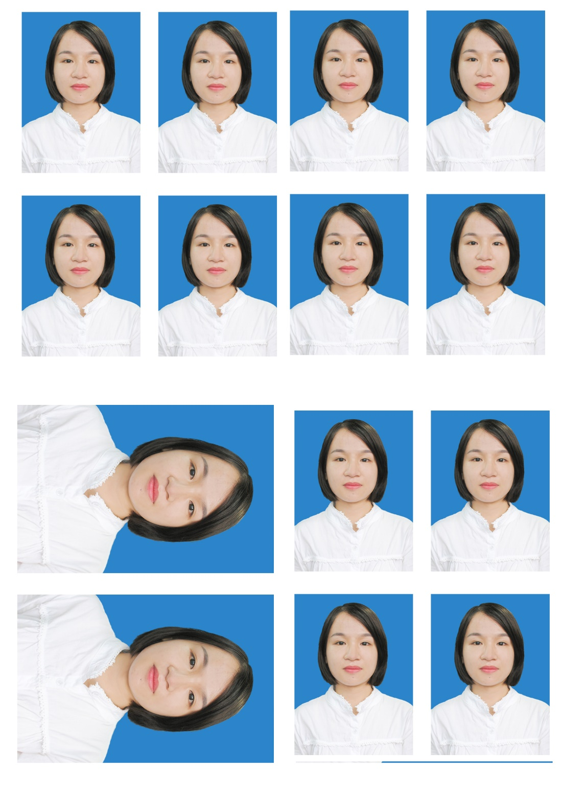

|  |  |  |  |  |  |  |  |  |  |  |  |  |  |  |  |  |  |  |  |  |  |  |  |  |  |  |  |  |  |  |  |  |  |  |  |  |  |  |  |  |  |  |  |  |  |  |  |  |  |  |  |  |  |  |  |
| --- | --- | --- | --- | --- | --- | --- | --- | --- | --- | --- | --- | --- | --- | --- | --- | --- | --- | --- | --- | --- | --- | --- | --- | --- | --- | --- | --- | --- | --- | --- | --- | --- | --- | --- | --- | --- | --- | --- | --- | --- | --- | --- | --- | --- | --- | --- | --- | --- | --- | --- | --- | --- | --- | --- | --- |
| ✆ : **0941346594** 🗓 : 20/04/1994  🖂 : [**tranlehuyen204@gmail.com**](mailto:tranlehuyen204@gmail.com)🏠 : 431 Nơ Trang Long, Q. Bình Thạnh, HCM  🗓 : 20/04/1994  🏠 : Bình Thạnh, TP. HCM GIỚI THIỆU ***Phương châm làm việc:***  **TẬP TRUNG – NHIỆT TÂM**  **– HIỆU QUẢ**  ***Phương châm sống:***  **CHÂN ĐI KHÔNG MỎI**   * **Mục tiêu ngắn hạn:**   + Khẳng định giá trị bản thân trong công việc.   + Nâng cao tri thức, học hỏi, tích lũy kinh nghiệm và sẵn sàng nắm bắt mọi cơ hội để phát triển sự nghiệp, có cơ hội thăng tiến. * **Mục tiêu dài hạn:**   + Phát huy tối đa năng lực quản lý, tư duy sáng tạo phấn đấu vào vị trí tổ trưởng, quản lý.  SKILLSCHUYÊN MÔN  |  |  |  |  |  |  | | --- | --- | --- | --- | --- | --- | | Tin học |  |  |  |  |  | | Tiếng anh |  |  |  |  |  | | Chuyên ngành |  |  |  |  |  |  CÁ NHÂN  |  |  |  |  |  |  | | --- | --- | --- | --- | --- | --- | | Giải quyết vấn đề |  |  |  |  |  | | Làm việc nhóm |  |  |  |  |  | | Giao tiếp |  |  |  |  |  | | Chịu áp lực cao |  |  |  |  |  | | Cống hiến |  |  |  |  |  | | Sáng tạo |  |  |  |  |  | | TRẦN THỊ LỆ HUYỀN  Dược sĩ KINH NGHIỆM ***(12/2017 – 04/2019)*** Nhân viên QCCông ty CP Dược phẩm & Sinh học Y tế  * Nghiên cứu phương pháp kiểm nghiệm; xây dựng đề cương và thẩm định quy trình phân tích. * Phân tích mẫu nghiên cứu và báo cáo kết quả. * Quản lý chất đối chiếu và lên kế hoạch lên dự trù. * Thảm định và quản lý hệ thống bảng tính Excel.   ***(08/2017 – 12/2017)*** Nhân viên R&DCông ty CP Greenherbs  * Nghiên cứu các dược liệu hỗ trợ điều trị bệnh tim mạch, các dược liệu hỗ trợ giảm cân: thành phần hóa học, tác dụng dược lý, phương pháp chiết xuất,… * Nghiên cứu thu thập thường xuyên các thông tin về sản phẩm trên thị trường và sản phẩm cạnh tranh.  HỌC VẤNTrường Đại học Y Dược Huế (2017)  * Ngành: **Dược sĩ** * Tốt nghiệp loại: **Khá** ( ĐTB: **7.83**/ 10 )   Chứng chỉ:   * + Tin học cơ bản ( 2017)   + Tiếng anh: Toiec 695 (2017)  PHẨM CHẤT **ĐIỂM MẠNH**   * Điềm tĩnh, kiên trì, có tinh thần trách nhiệm, cẩn thận và tỉ mỹ trong công việc, tính kỉ luật cao. * Có tinh thần cầu tiến, ham học hỏi, dễ dàng thích nghi với môi trường mới. * Có khả năng làm việc độc lập và tự tìm hiểu cao. * Nhạy cảm trong nắm bắt tâm lý người đối diện   **ĐIỂM YẾU**   * Trong một số trường hợp còn xử lý theo cảm tính. |